Конспект НОД по познавательному развитию в средней группе «Наша армия»
Цель:
Рассказать о Российской армии, о воинах, которые охраняют нашу Родину.
Задачи:
Знакомить с родами войск, с некоторыми военными профессиями (моряки, танкисты, летчики, пограничники). Дать доступные детскому пониманию представления о государственных праздниках, уточнить понятие «Защитники Отечества». Закрепить понятие «Родина».
Воспитывать любовь к Родине, чувства гордости за свою армию. Воспитывать желание быть похожими на сильных российских воинов.

Дидактический материал:
Иллюстрации по теме, разрезные картинки с изображением военной техники, головные уборы.

ХОД НОД:
Дети садятся полукругом, воспитатель предлагает послушать стихотворение.
День такой у нас один –
Праздник мальчиков, мужчин.
Отмечает вся страна –
Двадцать третье февраля.
Этот день все знать должны –
День защитников страны!
- Ребята, о каком празднике говорится в стихотворении? (ответы детей)
- Скоро 23 февраля наш народ будет отмечать День защитника Отечества. А кто такие защитники Отечества? (ответы детей)
- Ну конечно, Защитники Отечества — это воины, которые защищают свой народ, свою Родину от врагов. У каждого народа, в каждой стране есть армия. И в нашей стране тоже есть армия. И она не раз защищала свой народ от захватчиков. Ребята, День Защитника Отечества праздник не только для военных. В этот день мы поздравляем наших пап, дедушек и мальчиков с доблестным праздником. Почему мы поздравляем пап и дедушек?
Дети: Потому что они были защитниками.
- 23 февраля – праздник настоящих и будущих мужчин – защитников Отечества. Наша страна Россия занимает очень большую территорию, имея наземные, воздушные и морские границы. Поэтому в нашей армии разные рода войск, которые охраняют эти границы.
- А сейчас давайте посмотрим, какие войска есть в нашей стране.
Кто, ребята, на границе
Нашу землю стережет,
Чтоб работать и учиться
Мог спокойно наш народ?
Ночью, в полдень, на рассвете
Службу он несет в секрете,
На тропе, на берегу,
Преграждая путь врагу.
(Пограничник)
- Каждая страна имеет свою границу, которую нельзя нарушать ни в коем случае. Границы нашей Родины охраняют пограничные войска. В этих войсках служат пограничники (показываю картины с изображением пограничника). Они несколько раз в день обходят доверенную им территорию и, если нужно, вступят в бой с нарушителями границы. На картине рядом с пограничником изображена собака. А для чего пограничнику нужна собака, как вы думаете?
Дети: Собака помогает ловить нарушителей.
- А кто охраняет наши воздушные границы? Послушайте загадку:
Он поднимает в небеса
Свою стальную птицу.
Он видит горы и леса,
Воздушные границы.
Зачем летит он в вышину?
Чтоб защитить свою страну!
(Военный летчик, пилот)
- Конечно летчики на военных самолетах и вертолетах. Военные самолеты – это небольшие воздушные машины, которыми управляют один или два летчика. Кто знает, как они называются? (Истребители, разведчики, бомбардировщики.) Летчики в армии служат в военно-воздушных войсках.
- А как вы думаете, кто защищает наши морские границы?
Полосатая рубашка,
Вьются ленты за фуражкой.
Он готов с волною спорить,
Ведь его стихия — море.
- Конечно же, это моряк. Морские просторы нашей страны защищают военные корабли. Моряки служат на различных военных кораблях и на подводных лодках. И все вместе они составляют военно-морской флот. Сторожевые корабли следят за тем, чтобы корабли чужих стран не пересекали морские границы нашего государства. Есть у России и подводный флот – атомные подводные лодки. Для чего они нужны нашей стране? (Ответы детей.) Задача подводной лодки – незаметно под водой приблизиться к военному кораблю противника и уничтожить его.
- Прослушайте еще одну загадку:
Я на «тракторе» служу,
Только так, я вам скажу:
«Ведь прежде чем пахать мне пашню,
Я разверну сначала башню».
(Танкист)
- Вот на этой картине изображён танкист. Танкисты служат в сухопутных войсках и защищают сушу на танках, которые могут преодолеть и небольшие речки, и крутые подъемы.
- Лётчики защищают небо, моряки и подводники – море, пограничники и танкисты - сушу. Когда наши мальчики станут взрослыми, они будут служить в армии, чтобы стать настоящими защитниками Отечества.
- А зачем нужно столько много родов войск? (Ответы детей.)
- Если в армии есть различные рода войск — такая армия сильная: она может защитить свою страну и на море, и на суше, и в воздухе.
- Но сейчас нет войны, на нас никто не нападает, зачем же нужна армия в мирное время (ответы детей)
- Армия всегда должна быть готова к тому, чтобы отразить нападение врагов. Что же делают солдаты в армии в мирное время? (ответы детей)
- Какими качествами должен обладать российский воин?
- Быть сильными, мужественными, выносливыми.
- А как вы думаете, зачем надо тренироваться, обучатся военному делу: уметь метко стрелять, преодолевать препятствия, развивать силу, ловкость, сноровку?
- Чтобы быть выносливыми во время боя и легко преодолевать различные препятствия.
- Вы хотите быть похожими на солдат и уже сейчас начать готовиться к службе в армии?
Проводится физкультурная пауза – динамическое упражнение:
Раз-два – аты - баты,
Три-четыре – мы солдаты.
Маршируем как пехота.
Раз-два – повороты.
В кабину сели самолёта,
Три-четыре – мы пилоты.
Вниз – вверх, вниз – вверх,
Наши крылья лучше всех.
А теперь на кораблях,
Мы качаемся в волнах.
Сквозь бинокль вдаль посмотрим –
Нелегко служить на флоте.
- У каждого рода войск есть своя военная форма. Внимательно посмотрите на предметы, которые лежат на столе. Определите, чьи они?
- Шлем для… (танкиста).
- Бескозырка для… (моряка).
- Пилотка для… (солдата).
- Зеленая фуражка для… (пограничника).
- Молодцы, ребята , вы справились с заданием!
Придет время, и наши мальчики пойдут в Армию, будут защищать нашу Родину! А пока вы еще не выросли, я предлагаю вам сделать свою армию из бумаги
Оригами «Солдат»
После того как вы сделаете фигуру солдата, ее можно раскрасить: у кого-то будет моряк, у кого-то танкист и т.д.! Вот посмотрите, какие солдатики получились у меня.
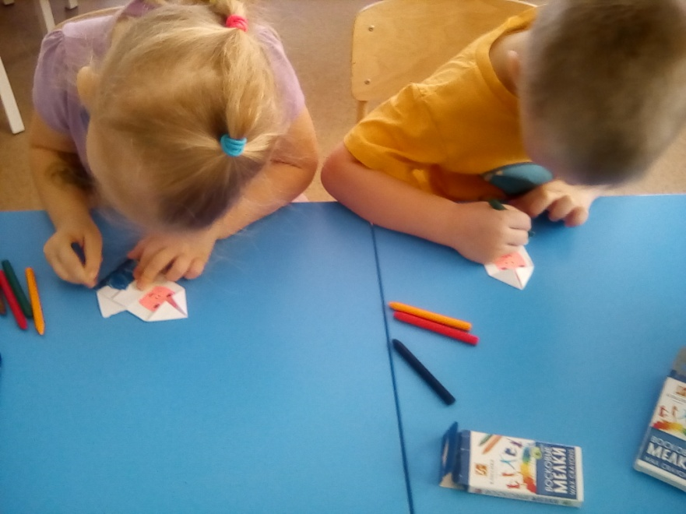
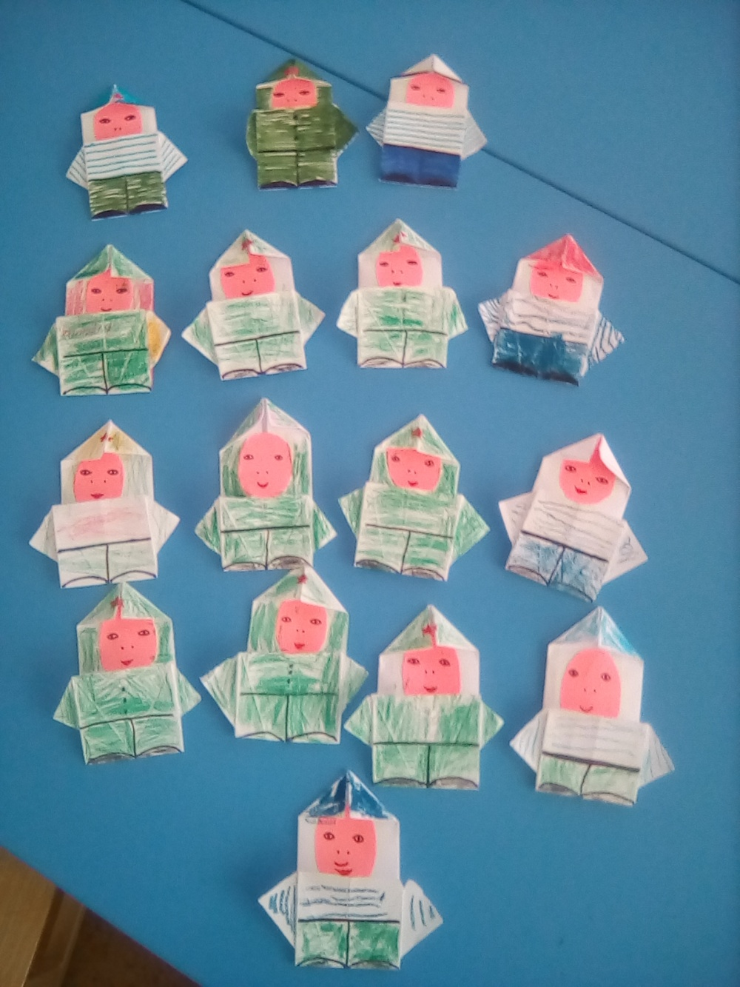
- Молодцы ребята. Вот и подошло к концу наше занятие. Давайте еще раз
вспомним, какой скоро будет праздник?
- 23 февраля. День защитников Отечества.
- Кому посвящен этот праздник?
- Нашим папам, дедушкам, мальчикам.
- Правильно, это праздник наших дедушек, пап, всех мужчин, которые служили в армии.
- Что нужно делать, чтобы стать похожими на них?
- Много тренироваться, учиться.
- Ребята, вы сегодня все молодцы!

